**4. PERCOBAAN**

**4.1 Prosedur Percobaan**

* Dalam percobaan ini kita akan mengukur harga kapasitansi yang didasarkan pada sistem time konstan baik yang panjang maupun yang pendek, penggambaran hasil oscilloscope dan gelombang persegi.
* Untuk lebih memudahkan perhitungan, perhatikan gambar C1 dan C2 mengenai rangkaian proses pengisian dan pelepasan yang berbanding langsung dengan time constant, dimana :

T (time constant) = C (kapasitansi) x R (resistansi)

* Set-lah function generator pada gelombang persegi dengan 5 Vpeak to peak.
* Catat pada tabel hasil time constant yang didapat berdasarkan inputan yang diberikan.

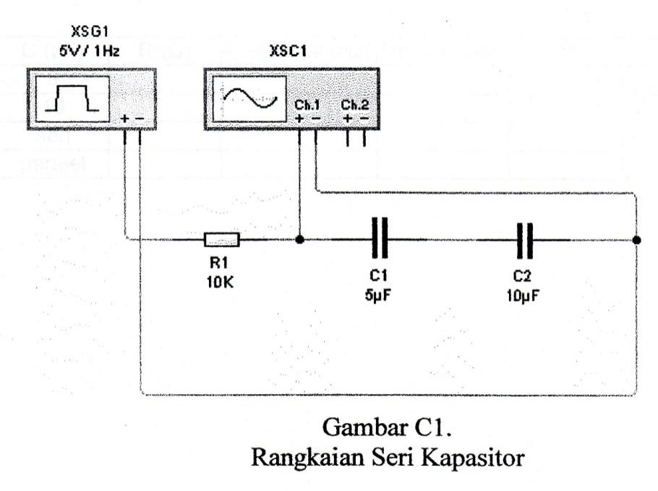

Gambar C1

Rangkaian Seri Kapasitor

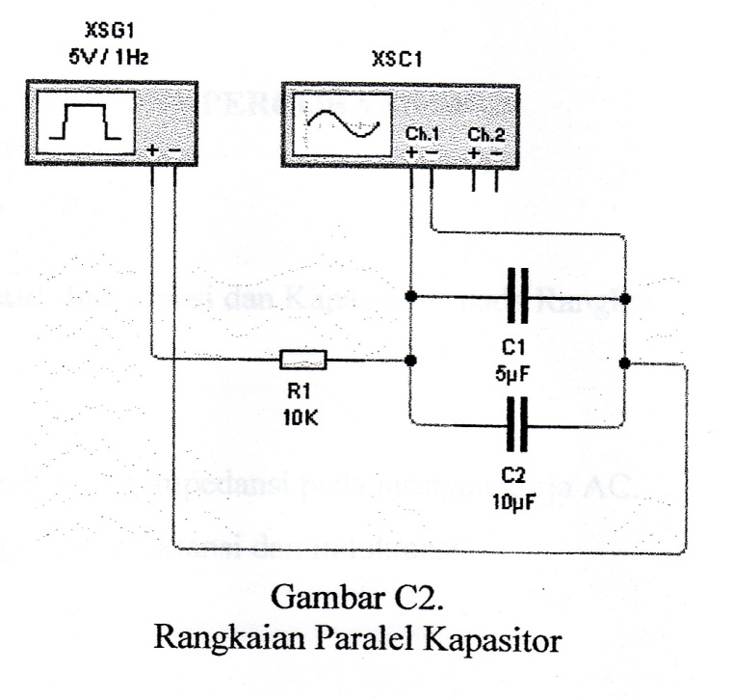

Gambar C2

Rangkaian paralel kapasitor

**4.2 DATA HASIL PERCOBAAN**

|  |  |  |  |  |  |  |  |  |
| --- | --- | --- | --- | --- | --- | --- | --- | --- |
| C $(μF)$ | R  ( $KΩ)$ | F  (Hz) | Vpp  (V) | Vc  (V) | Tc Teori  (ms) | Tc Praktik  (ms) | $$∆Tc$$ (ms) | KR  (%) |
| 23 | 10 | 1 | 10 | 6,3 | 230 | 225 | - 5 | 2,17% |
| 35 | 10 | 1 | 10 | 6,3 | 350 | 325 | - 25 | 7,14% |
| seri | 10 | 1 | 10 | 6,3 | 138,7 | 150 | 11,3 | 8,14% |
| paralel | 10 | 1 | 10 | 6,3 | 580 | 550 | - 30 | 5,17% |

**Delta tulis angkanya aja**

**4.3 Pengolahan Data**

1. Perhitungan Vc
$$Vc=63\% x Vpp$$

$$Vc=63\% x 10v$$

$$Vc=6,3v$$

2. Perhitungan Tc Teori
3. Saat menggunakan kapasitor 23 µF
$$Tc teori=R x Cekivalen$$

$$Tc teori=10 KΩ x 23 µF$$

$$Tc teori=230 ms$$

4. Saat menggunakan kapasitor 35 µF
$$Tc teori=R x Cekivalen$$

$$Tc teori=10 KΩ x 35 µF$$

$$Tc teori=350 ms$$

5. Saat menggunakan kapasitor 23 µF dan 35 µF yanng diserikan
$$Tc teori=R x Cekivalen$$

$$Tc teori=10 KΩ x \left(\frac{23 x 35}{23+35}\right)$$

$$Tc teori=10 KΩ x 13,87 µF$$

$$Tc teori=138,7 ms$$

6. Saat menggunakan kapasitor 23 µF dan 35 µF yanng diparalelkan

$$Tc teori=R x Cekivalen$$

$Tc teori=10 KΩ x \left(23+35\right) µF$

$$Tc teori=10 KΩ x 58 µF$$

$$Tc teori=580 ms$$

1. Perhitungan ∆Tc
2. Saat menggunakan kapasitor 23 µF
$$∆Tc=Tc prak-Tc teori$$

$$∆Tc=225 ms-230 ms$$

$$∆Tc=- 5 ms$$

3. Saat menggunakan kapasitor 35 µF
$$∆Tc=Tc prak-Tc teori$$

$$∆Tc=325 ms-350 ms$$

$$∆Tc=-25 ms$$

4. Saat menggunakan kapasitor 23 µF dan 35 µF yanng diserikan
$$∆Tc=Tc prak-Tc teori$$

$$∆Tc=150 ms-138,7 ms$$

$$∆Tc=11,3 ms$$

5. Saat menggunakan kapasitor 23 µF dan 35 µF yanng diparalelkan
$$∆Tc=Tc prak-Tc teori$$

$$∆Tc=550 ms-580 ms$$

$$∆Tc=-30 ms$$

6. Perhitungan Kesalahan Relatif
7. Saat menggunakan kapasitor 23 µF

$$KR=\left|\frac{Tc teori-Tc Prak}{Tc teori}\right|x 100\%$$

$$KR=\left|\frac{230-225}{230}\right|x 100\%$$

$KR=$ 2,17 %

1. Saat menggunakan kapasitor 35 µF

$$KR=\left|\frac{Tc teori-Tc Prak}{Tc teori}\right|x 100\%$$

$$KR=\left|\frac{350-325}{350}\right|x 100\%$$

$KR=$ 7,14 %

1. Saat menggunakan kapasitor 23 µF dan 35 µF yanng di serikan

$$KR=\left|\frac{Tc teori-Tc Prak}{Tc teori}\right|x 100\%$$

$$KR=\left|\frac{138,7-150}{138,7}\right|x 100\%$$

$KR=$ 8,14 %

1. Saat menggunakan kapasitor 23 µF dan 35 µF yanng diparalelkan

$$KR=\left|\frac{Tc teori-Tc Prak}{Tc teori}\right|x 100\%$$

$$KR=\left|\frac{580-550}{580}\right|x 100\%$$

$KR=$ 5,17%

**5. TUGAS DAN JAWABAN**

1. Jelaskan gambar simbol kapasitor!
2. Jelaskan apa itu bahan dielektrik?
3. Cari alasan kenapa kita menggunakan duty cycle 63%!
4. Review materi minimal satu lembar!
5. Buat video penjelasan mengenai pratikum ini. (video merangkai sampai dapat Tc praktikum).

**JAWABAN**

1. Symbol kapasitor
   1. Kapasitor polar

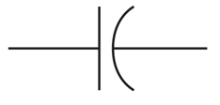

pada kapasitor polar ada tanda positive dan tanda negative. Tanda positive harus di hubungkan ke VCC, sedangkan yang negative kita hubungkan ke GND. Secara fisik pada kaki komponen juga sebenar nya menunjukkan ada nya polarisasi, positive atau negative. Kaki yang lebih panjang menunjukkan positive sementara kaki pendek menunjukkan negative.

* 1. Kapasitor non-polar

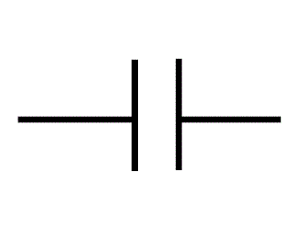

kapasitor non polar biasa nya di tandai dengan dua garis sejajar saja. Garis dua sejajar ini sama menunjukkan tidak adanya polarisasi. Maksudnya adalah ketika kita memasang nya ke papan PCB, kita tidak perlu mementingkan apakah kaki satu nya di solder ke kaki VCC ( tegangan ) dan satu nya lagi ke GND.

1. Bahan dielektrik adalah bahan yang apabila diberikan medan potensial (tegangan) dapat mempertahankan perbedaan potensial yang timbul diantara permukaan yang diberikan potensial tersebut. Dielektrik adalah sejenis bahan Isolator listrik yang bisa dikutubkan (polarized) dengan metode meletakkan bahan dielektrik dalam medan listrik.
2. Rumus yang digunakan untuk mencari t adalah t=R x C. dan rumus Vc terhadap waktu adalah $V_{C}\left(t\right)=V_{in}\left(1-e^{\frac{-t}{RC}}\right)$. Jika dijabarkan maka :

t= RC

$$V_{C}\left(t\right)=V_{in}\left(1-e^{\frac{-RC}{RC}}\right)$$

$$V_{C}\left(t\right)=V_{in}\left(1-e^{-1}\right)$$

$$V_{C}\left(t\right)=V_{in}\left(1-0,27\right)$$

$V_{C}\left(t\right)=0,63 Vin$

$V_{C}\left(t\right)=63\% Vin$

1. Pada pratikum kali ini kami mempelajari tentang Kapasitor dan juga kapasitansi,Kapasitor adalah komponen elektronika yang mempunyai kemampuan menyimpan elektron-elektron selama waktu yang tertentu atau komponen elektronika yang digunakan untuk menyimpan muatan listrik yang terdiri dari dua konduktor dan di pisahkan oleh bahan penyekat (bahan dielektrik) tiap konduktor di sebut keping.Kapasitor memiliki 2 jenis yaitu kapasitor Polar dan juga Kapasitor non polar.Kapasitor Polar adalah kapasitor yang kedua kutubnya mempunyai polaritas positif dan negatif, biasanya kapasitor Polar bahan dielektriknya terbuat dari elketrolit dan biasanya kapasitor ini mempnyai nilai kapasitansi yang besar dibandingkan dengan kapasitor yang menggunakan bahan dielektrik kertas atau mika atau keramik.sedangkan Kapasitor Non Polar kapasitor yang yang pada kutubnya tidak mempunyai polaritas artinya pada kutup kutupnya dapat dipakai secara berbalik. biasanya kapasitor ini mempunyai nilai kapasitansi yang kecil dan bahan dielektriknya terbuat dari keramik, mika dll.Kapasitans adalah ukuran jumlah muatan listrik yang disimpan untuk sebuah potensial listrik yang telah ditentukan.Kapasitor sendiri pada umumnya dibagi menjadi 3 jika berdasarkan rangkaiannya yaitu rangkaian seri,rangkaian Paralel dan juga rangkaian kombinasi.Rangkaian seri rangkaian yang terdiri dari dua atau lebih kapasitor yang dipasang secara sejajar atau seri atau berurutan, dimana salah satu kaki kapasitor pertama terhubung dengan salah satu kaki kapasitor kedua, pada kaki kapasitor kedua terhubung dengan salah satu kaki kapasitor ketiga, dan seterusnya.Dengan rangkaian seri, maka akan didapatkan nilai kapasitansi kapasitor pengganti yang diinginkan, dimana nilai yang dihasilkan cenderung lebih kecil Rangkaian kapasitor seri biasa digunakan apabila sebuah kapasitor yang dibutuhkan ialah kapasitor dengan batas tegangan yang lebih tinggi. Pada rangkaian kapasitor seri ini, tegangan total yang akan bekerja akan dibagi secara rata pada masing-masing kapasitor..Rangkaian parallel rangkaian yang terdiri dari dua atau lebih kapasitor yang disusun secara paralel atau berjajar dimana kedua kaki masing kapasitor terhubung dengan kedua kaki kapasitor yang lain. Dan yang terakhir ada kapasitor kombinasi gabungan atau kombinasi dari rangkaian kapasitor seri dan rangkaian kapasitor paralel.



Link :

https://www.instagram.com/tv/CVx8gFplLjoFja2mjgfrO3_uifCsdGDbSKiPg0/?utm_medium=copy_link

**6. ANALISA HASIL PERCOBAAN**

Pada praktikum kali ini dilakukan percobaan tentang kapasitansi seri dan parallel dengan tujuan praktikum kali ini adalah untuk mengukur nilai TC secara teori dan secara praktiknya dengan cara membandingkan dua nilai tersebut dan mengolahnya menjadi sebuah parameter kesalahan relatif. Dikarenakan situasi dan kondisi yang kurang berkenan yang diakibatkan oleh pandemic covid saat ini, sehingga kami hanya dapat mendapatkan data percobaan dari software yang bernama live wire. Percobaan dilakukan dengan mencari nilai perhitungan Vc, Tc teori, Tc praktek, $∆Tc,$ dan kesalahan relative atau KR. Dengan diberikan 2 buah kapasitor yang bernilai sebesar 23 $μF$ dan 35 $μF$. Nilai hambatan yang dipakai yaitu 10 K ohm, frekuensi 1 HZ, tegangan peak to peak atau Vpp sebesar 10V. lalu didapatkan Vc senilai 6,3V dengan mengalikan 63% dengan Vpp. Pada kapasitor 23 $μF$, didapatkan Tc teori sebesar 230ms dengan mengalikan R dan C ekuivalen, dan $∆Tc$ senilai - 5ms. Pada kapasitor 35 $μF$, didapatkan Tc teori sebesar 350 ms dan $∆Tc$ senilai - 25ms. Ketika kapasitor diserikan, didapatkan nilai ${TC}_{teori}$ sebesar 138,7ms dan $∆Tc$ sebesar 11,3ms. Sedangkan ketika kapasitor diparalelkan, didapatkan nilai Tc teori sebesar 580ms dan $∆Tc$ sebesar -30. Akan tetapi ketika dicari nilai Tc praktek pada software livewire didapatkan nilai yang cukup jauh dengan Tc teori yaitu sebesar 225ms pada kapasitor 23 $μF$, 325ms pada 35 $μF$, 150ms pada rangkaian seri, dan 550ms pada rangkaian parallel. Terakhir mencari nilai dari kesalahan relative dari keempat data tersebut lalu didapatkan nilai secara berturut turut 2,17%; 7,14%; 8,14%; dan 5,17%. Dapat dilihat bahwa terjadi perbedaan antara ${TC}_{teori}$ dengan ${TC}_{praktik}$. Dalam percobaan tentu saja akan terdapat kesalahan relative untuk mengetahui hasil ketepatan dalam mencari nilai dalam percobaan. Hal tersebut disebabkan karena pembacaan pengukuran yang tepat dan juga akurasi pada osiloskop yang kurang kecil, serta masih banyak faktor lain yang menjadi pemicu naiknya nilai kesalahan relatif. Semakin kecil nilai kapasitansi pada kapasitor, maka akan semakin cepat pengisian muatan pada kapasitor. Sedangkan semakin besar nilai kapasitansi pada kapasitor, maka akan semakin lama juga dalam pengisian muatan pada kapasitor.

**7. KESIMPULAN**

* + - 1. Selisih antara T­C teori dan TC praktik yang semakin naik, maka nilai kesalahan relative juga akan ikut naik.
      2. Nilai TC praktik dan TCteoriakansemakin naik jika nilai kapasitansi naik/bertambah.
      3. Semakin besar nilai kapasitansi, maka waktu pengisian muatan pada kapasitor juga akan semakin lama.
      4. Semakin kecil nilai kapasitansi, maka waktu pengisian muatan pada kapasitor juga akan semakin cepat.
      5. Nilai Tc teori yang paling besar terjadi pada saat kapasitor dirangkai secara parallel.

**LAMPIRAN**

**3.1. LAMPIRAN GAMBAR**

3.1.1 Rangkaian pada saat kapasitor bernilai 23 $μF$

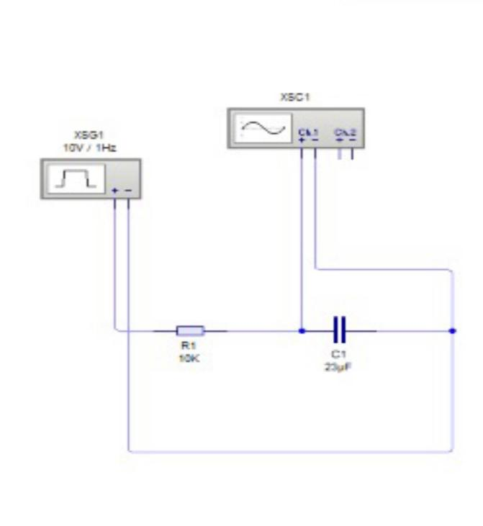

3.1.2 Rangkaian pada saat kapasitor bernilai 35 $μF$

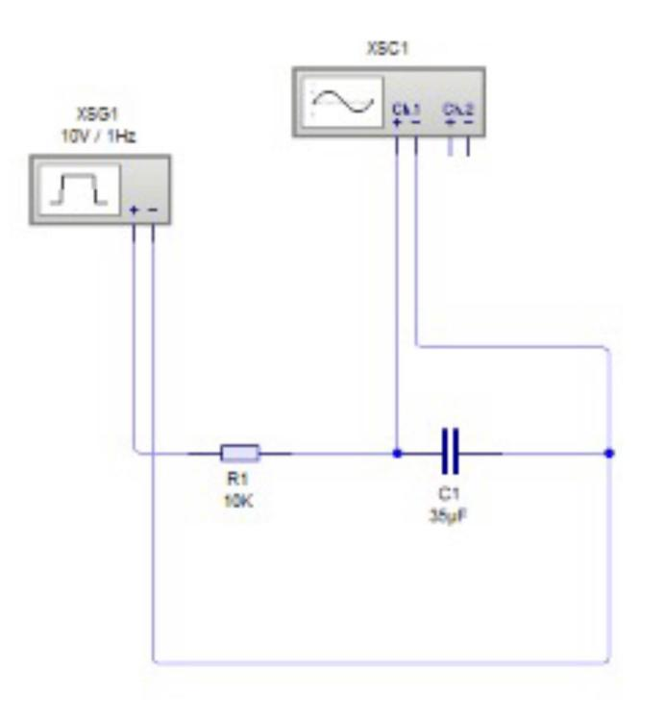

3.1.3 Rangkaian pada saat kapasitor disusun seri

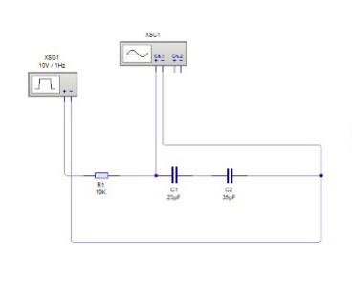

3.1.4 Rangkaian pada saat kapasitor disusun paralel

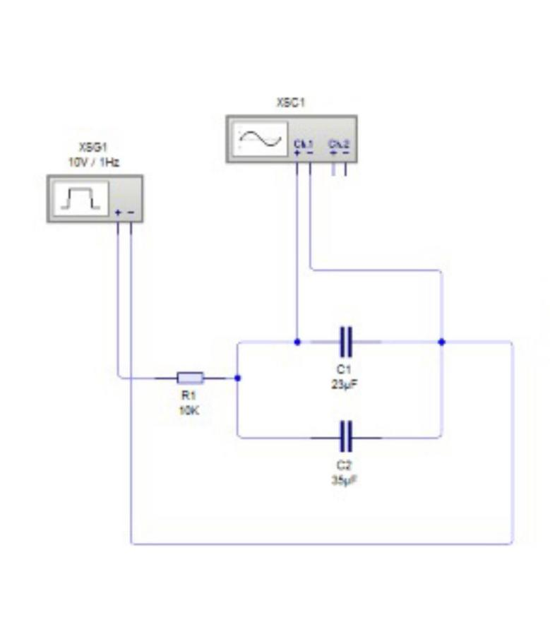

**3.2 LAMPIRAN GRAFIK**

3.2.1 Grafik Rangkaian pada saat kapasitor bernilai 23

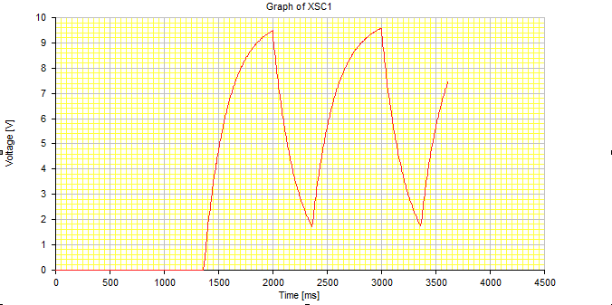

* + 1. Grafik Rangkaian pada saat kapasitor bernilai 35 $μF$

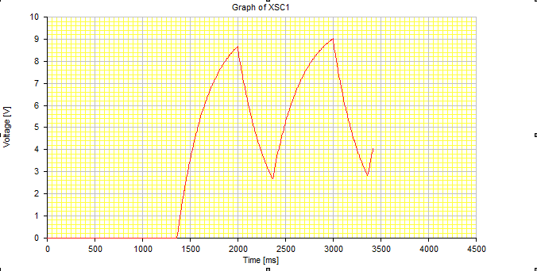

3.2.3 Grafik Rangkaian Kapasitif Seri

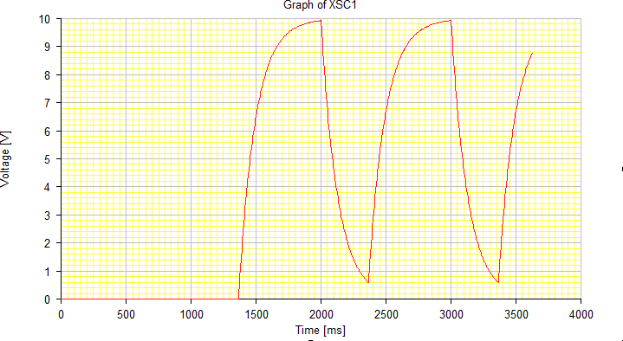

3.2.4 Grafik Rangkaian Kapasitif Paralel

